Insides™ Tube Insertion - Instrução de trabalho
Antes de usar este documento, leia com atenção o The Insides™ System Setup Guide e The Insides™ System Instructions and Technical Description.
Esta instrução de trabalho deve atuar como um alerta visual e lembrete das tarefas-chave, mas não contém todas as informações necessárias.
- Preparar a estação de trabalho.

- Luvas
- Lubrificante
- Tesoura
- Aparelho de ostomia
- O Tubo Insides™
- A Bomba Insides™

Prepare o Tubo Insides™ .

Puxe a manga de retenção em direção à base do tubo, sobre o lubrificante. Em seguida, puxe-a para frente, para trás, sobre o lubrificante, em direção à extremidade bulbosa. Repita até que a luva de retenção se mova livremente.
Lubrificar o tubo em ambos os lados da manga de retenção usando 10-20 mL de lubrificante à base de água.

Lubrificar a seção bulbosa do Tubo.

Assegure-se de que o fio-guia esteja na ponta do bulbo.

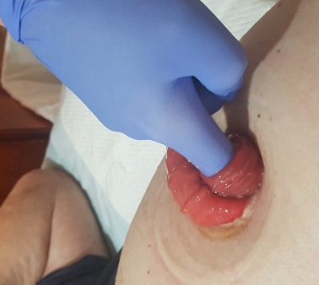

- Apalpar digitalmente o intestino distal para determinar se o tubo é adequado, e a direção e distância até a fáscia.

- Preparar o Tubo para a inserção.
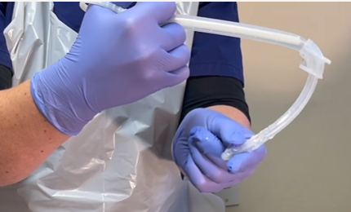
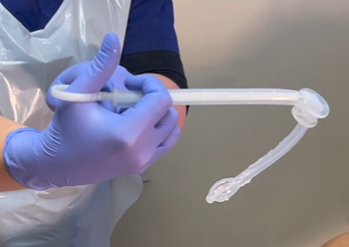

Aperte o bulbo e enrole-o entre seus dedos para que o tubo ainda mais caia. CERTIFIQUE-SE DE QUE O FIO-GUIA PERMANEÇA DENTRO DA PONTA.
Recolher a característica bulbosa do tubo inserindo o fio-guia até que a base do tubo toque o batente do fio-guia. Aperte o fio-guia através do tubo para manter a posição.

- Inserir o tubo e aplicar uma pressão suave até que as características bulbosas sejam 10-20mm além da fáscia abdominal.

- Segurar a manga de retenção para manter o tubo no lugar e remover o fio-guia.

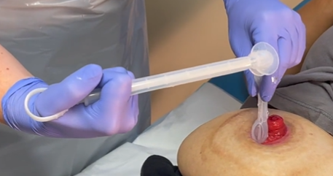
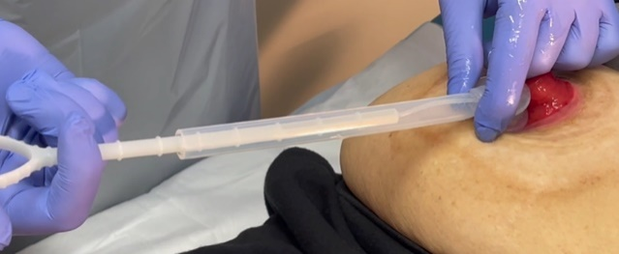

- Deixar o tubo assentar em sua posição natural e depois mover a manga de retenção para que fique a 1-2 mm de distância do estoma.

- Se utilizar um aparelho de ostomia de 2 peças, enrosque a placa de base sobre o tubo e fixe-o no lugar.

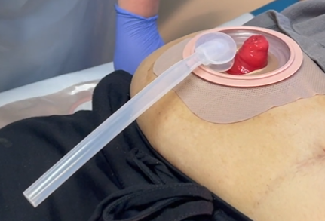
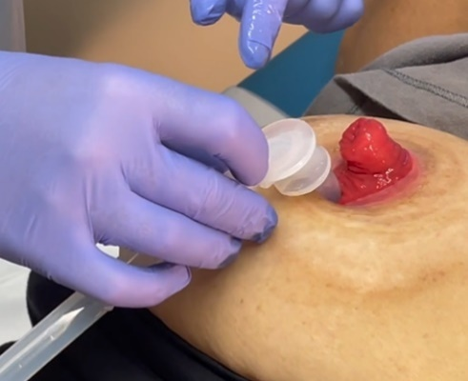

- Segure o aparelho Ostomy contra o tubo e a bomba para determinar o comprimento apropriado do tubo.

- Aparar o tubo até o comprimento desejado.

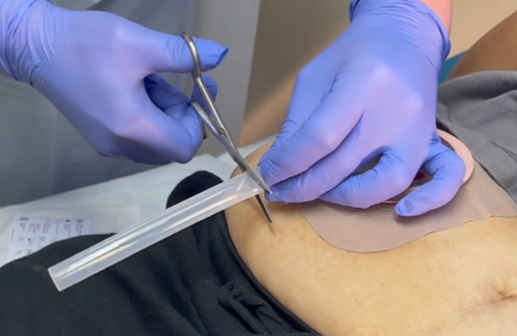
- Conecte a Bomba ao Tubo. A Bomba deve ser pressionada até o terceiro anel da bomba.

- Remediar o aparelho de ostomia contra o Tubo e a Bomba para garantir uma folga de 10-20 mm do fundo da bomba até o saco.

- Colocar cuidadosamente o Tubo e a Bomba no aparelho de ostomia e fixá-lo no lugar.

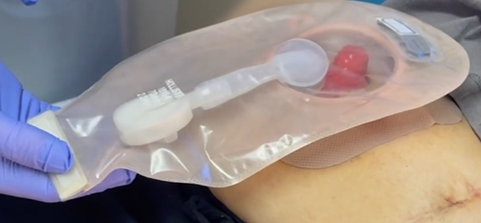
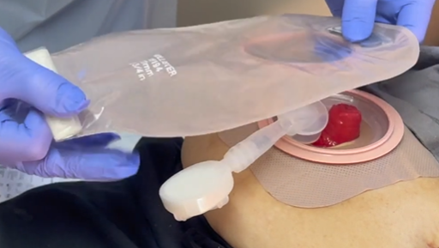
10-20 mm

